Thème 2 : Mouvements et interactions
Partie 2. Relier les forces appliquées à un système à son mouvement
CHAP 12- POLY Lois de Newton
Objectifs :
- Centre de masse d’un système
- Référentiel galiléen
- deuxième loi de Newton

A/ 1ère loi de NEWTON ou principe d’inertie

- CENTRE DE MASSE d’UN système

  - Définition
Le centre de masse ou …………………………… G d’un système correspond au ………………………………….
Exemples :
G
x
G
x
G
x

  - Mouvement du centre d’Inertie
cf. ANIMATION : http://www.ostralo.net/3_animations/swf/CentreIinertie.swf
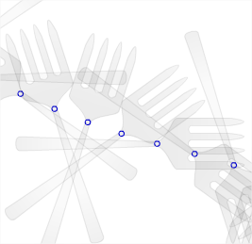
Lorsqu’un système est isolé ou pseudo-isolé c’est-à-dire soumis à des forces qui se compensent, le centre de masse est le seul point du système animé d’un mouvement ………………………………………...

Le mouvement du centre de masse permet de connaître le mouvement ………………………… du système.

- 1ère LOI DE NEWTON ou PRINCIPE D’INERTIE
cf. ANIMATION : http://www.ostralo.net/3_animations/swf/PrincipeInertie.swf
2.1 énoncé
Dans un référentiel galiléen, le centre d’inertie d’un système isolé (système qui n’est soumis à aucune force) ou d’un système pseudo-isolé (système qui est soumis à des forces qui se compensent) est :
- soit …………….
- soit animé d’un mouvement ……………………………………..

2.2 autre formulation
Dans un référentiel galiléen :
$si \sum{\vec{F} }$ ………….
alors $\vec{v}$ ………… , système au repos
ou $\vec{v}$ ………….. , système en mouvement rectiligne uniforme

Attention: le principe d’Inertie ne permet de prévoir le mouvement que d’un seul point du système : le centre de masse et non de l’ensemble du système.
- REFERENTIEL GALILEEN
  - Définition
On appelle galiléen un référentiel où ………………………………………………………… est vérifié.

  - Exemples
Soit le système constitué d’{un pendule} maintenu en équilibre dans une voiture.

- Si la voiture est en mouvement de translation rectiligne uniforme, elle constitue un exemple de référentiel galiléen. En effet, le principe d’inertie s’applique :

$\sum{\vec{F} }$ = $\vec{0}$
et $\vec{v}$ = $\vec{0}$ , système au repos dans le référentiel de la voiture
$$\vec{T}$$

$$\vec{P}$$

- Si la voiture est en train de prendre un virage, d’accélérer ou de ralentir, elle ne constitue pas un référentiel galiléen. En effet, le principe d’inertie ne s’applique plus:

$\vec{v}$ = $\vec{0}$ , système au repos dans le référentiel de la voiture
mais $\sum{\vec{F} }$ $≠$ $\vec{0}$
$$\vec{T}$$
$$\vec{P}$$

- Le principe d'inertie n'est vérifié que dans des référentiels dits « ……………………. ».

- Le référentiel terrestre Tout autre référentiel en mouvement de …………………………………………………………… par rapport au référentiel terrestre peut aussi être considéré comme galiléen.
- Le référentiel de Copernic (dit référentiel …………………………………………….) ..
- Le référentiel géocentrique

- APPLICATION de LA 1ère lOI DE NEWTON : equilibre d’un système
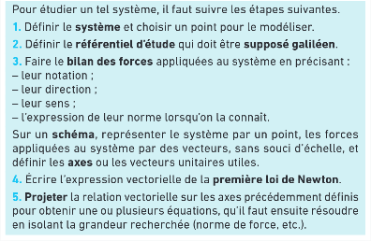
  - méthode générale
L’application de la première loi de Newton dans le cas d’un système au repos ou en mouvement rectiligne uniforme permet de déterminer ……………………………………………………………...

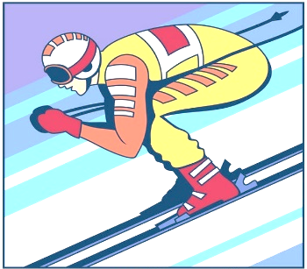
  - application
Exemple d’un skieur de masse M = 60 kg glissant à vitesse constante sur une piste rectiligne faisant un angle α = 30 ° avec l’horizontale.
- système et référentiel :
- choix du repère :
- bilan des forces et projection des vecteurs forces dans le repère :
- Application de la 1ère loi de Newton :
$$\vec{P_{x}}$$
- Projection de la relation vectorielle dans le repère:
B/ 2ème LOI DE NEWTON ou théorème du centre d’inertie

        - ÉnoncÉ
Lex II: Mutationem motus proportionalem esse vi motrici impressae, et fieri secundum lineam rectam qua vis illa imprimitur.

  - Énoncé partiel
Dans un référentiel galiléen, le centre d’inertie d’un système ………………………………………….. (système qui est soumis à des forces qui ne se compensent pas) est :
- ni au repos
- ni animé d’un mouvement rectiligne et uniforme

Dans un référentiel galiléen :
$si \sum{\vec{F} }$ ……..… alors $\vec{v}$ ……..… et $\vec{v}$ ……..…
le système n’est ni au repos, ni animé d’un mouvement rectiligne uniforme

  - autre lecture
Les forces sont responsables de ……..………..………..………..………..…et donc de ……..………..………..…… du centre d’inertie du système.

1.3 Énoncé complet.
Dans un référentiel Galiléen, la somme vectorielle des forces extérieures appliquées à un système est égale au produit de la masse du solide par le vecteur accélération de son centre d’inertie. On écrit
$\sum{\vec{F_{ext}} }$ = ………..…

avec ${\vec{a}}_{G}$ = $\frac{d\vec{v}}{dt}$
L’accélération $\vec{a}$
est défini comme étant la dérivée par rapport au temps du vecteur vitesse $\vec{v}$
du centre de masse G du système.

Rq : la seconde loi de Newton inclut la première loi de Newton:
si$\vec{v}$ = $\vec{0}$ ou $\vec{v}$ = $\vec{cst}$ alors $\frac{d\vec{v}}{dt}={\vec{a}}_{G}=$ ……..… et $\sum{\vec{F} }$ = ……..…

        - UTILISATION DE LA 2ème LOI DE NEWTON

  - Méthode générale
La 2ème loi de Newton donne accès au mouvement d’un système soumis à des forces qui ne se compensent pas.
Les premières étapes de l’étude du système sont les même que lors de l’application de la première loi de newton :
1. Système
2. Référentiel
3. Bilan des forces et schéma
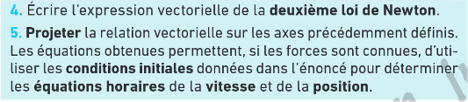

Voir CHAP 13

  - cas où les forces appliquées au système sont connues
L’application de la seconde loi de Newton dans le cas où les forces appliquées au système sont connues permet de déterminer le ……..………..………..………..………..…du centre de masse.

Exemple d’un parachutiste en chute libre
G
x
$$\vec{P}$$
1.&2. Soit le système {………………………………….} étudié dans le Référentiel……..………..………..………..…
3. Bilan des forces extérieures appliquées sur l’objet :
4. Application de la 2ème loi de Newton :
5. projection dans un repère Oz (vertical et orienté vers le haut)
- La primitive donne pour la vitesse :
      - conditions initiales sur la vitesse :
      - équation horaire pour la vitesse :
- La primitive donne pour la position :
      - conditions initiales sur la position :
      - L’équation horaire pour la position :

  - cas où le mouvement du centre de masse est connu
L’application de la seconde loi de Newton dans le cas où le mouvement du centre de masse est connu permet de déterminer ……..………..………..………..………..………..………..………..….

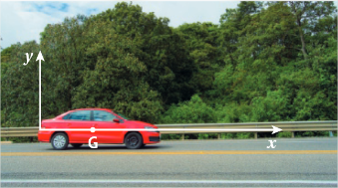
Exemple :
Une voiture de masse m = 1000 kg roule en ligne droite sur une route horizontale. Elle freine brusquement et ralentit. On veut déterminer la valeur des forces de frottements.
A partir d’une chronophotographie, on a déterminé l’équation horaire suivit par les positions du centre de masse G du système : x(t) = -0,75 t² + 25t + 20.

- La dérivée donne pour la vitesse :
- La dérivée donne pour l’accélération :
1.&2. Soit le système {…………………} étudié dans le Référentiel………………
3. bilan des forces extérieures appliquées au système et schéma
$$\vec{R}$$
4. Application de la 2ème loi de Newton :
5. Projection dans le repère (Oxy) :
d’où F =
P =
et R =

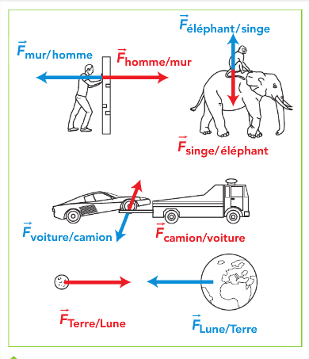
C/ 3ème LOI de NEWTON ou PRINCIPE des INTERACTIONS RECIPROQUES
Soit A et B , deux systèmes en interaction :
$\vec{F_{A/B}}$ = $- \vec{F_{B/A}}$

- forces RAPPELS de 1SPC

1.3. Modélisation (représentation) des forces
- Une action mécanique est modélisée (représentée) par une force
- Cette force est représentée par un segment fléché appelé vecteur force, noté
- Ce vecteur force est caractérisé par :
- Un point d’application ; c’est l’endroit où s’exerce la force
- Une direction : celle suivant laquelle tend à se déplacer ou se déformer l’objet
- Un sens ; vers lequel l’élément tend à se déplacer ou se déformer
- Une grandeur ; C’est la valeur de la force, ou sa norme, notée , ou plus simplement F. Cette valeur s’exprime en newton dont le symbole est N

1.4. Référentiel, système et inventaire des forces
Avant de commencer, il faut toujours :
- Définir le système : C’est l’objet ou le groupe d’objets dont on étudie le mouvement
- Définir le référentiel : par exemple Terrestre, c’est-à-dire l’objet de référence par rapport auquel on étudie le mouvement du système
- Faire l’inventaire de toutes les forces extérieures appliquées au système

2. exemples de forces

2.1. Poids d’un corps
- Le poids d’un corps ou force de pesanteur, c’est l’action exercée par la Terre sur un corps.
- C’est une action mécanique à distance : Le point d’application sera pris au centre de l’objet

Exemple :
Représenter la force de pesanteur exercée par la Terre sur une bille de masse m qui tombe (on néglige les frottements de l’air)

Référentiel : Terrestre
Système : bille
Force : Poids $\vec{P}$

G

$$\vec{P}$$

Caractéristiques du poids
- Point d’application ; Centre de l’objet
- Sa direction ; Verticale

- Son sens ; Vers le bas

- Sa grandeur ; P = m.g (P : Poids en Newtons N ;
g : constante de pesanteur 9,8 S.I.
m : masse de l’objet en kg)

2.2. Tension d’un ressort
- Soit un objet de masse m en équilibre (c’est à dire qui ne bouge pas)
au bout d’un ressort. Le ressort exerce sur l’objet une force appelée tension du ressort

Ressort étiré
Ressort à vide
Ressort comprimé

Longueur
du ressort
notée l
Longueur
du ressort
notée l
Longueur
à vide notée l₀

$$\vec{T}$$

$$\vec{P}$$

Référentiel : Terrestre

Système : masse au bout du ressort

Forces : Poids $\vec{P}$ ; Tension du ressort $\vec{T}$

Caractéristiques de la tension du ressort $\vec{T}$
- Point d’application ; Point de contact entre la masse et le ressort
- Sa direction ; verticale

- Son sens ;: vers le haut……
Sa grandeur ; T = k.(l –l₀)
k : constante de raideur du ressort (N.m⁻¹)
l et l₀ s’expriment en mètres

2.4. Réaction d’un support : Cas d’un objet immobile posé sur une table horizontale
$$\vec{Rn}$$

Référentiel : terrestre

Système : objet sur la table

Forces : Poids $\vec{P}$ ; réaction du support ($\vec{{R }_{n}}$)

$$\vec{P}$$

Caractéristiques de la réaction du support$\vec{{R }_{n}}$
- Point d’application : centre de la surface de contact objet /table
- Sa direction ; perpendiculaire à la surface de contact (ici verticale)
- Son sens ; vers le haut
- Sa grandeur ; P =R_{n}

2.5. Force de frottement. Cas d’un objet immobile posé sur une table inclinée :

Référentiel : terrestre

Système : objet sur la table

Forces : Poids $\vec{P}$ ; réaction du support ($\vec{{R }_{n}}$)
Frottements ($\vec{f}$)
$\vec{{R }_{n}}$)

$$\vec{f}$$

$$\vec{P}$$

Caractéristiques de la force de frottement$\vec{f}$

- Point d’application ; centre de la surface de contact objet /table
- Sa direction ; parallèle au support

- Son sens ; ici vers la droite (tjrs opposés au mvt ou de telle sorte que l’objet reste immobile)
- Sa grandeur : Pas cette année

2.6. Tension d’un fil

On tire un objet à l’aide d’un fil sur un support horizontal avec frottements

Référentiel : Terrestre

Système : Chariot

Forces : Poids ($\vec{P})$ ;
Réactions du support ($\vec{{R }_{n1}}$ et $\vec{{R }_{n2}}$ )
Forces de frottements (${\vec{f}}_{1} et{\vec{f}}_{2}$),
Tension du fil ($\vec{F}$)

$$\vec{F}$$

$\vec{{R }_{n2}}$
$\vec{{R }_{n1}}$

$${\vec{f}}_{1}$$
$${\vec{f}}_{2}$$

$$\vec{P}$$

Caractéristiques de la tension du fil $\vec{F}$

- Point d’application ; Point de contact entre objet et fil
- Sa direction ; Parallèle au fil

- Son sens ;: Vers la gauche
- Sa grandeur ; cf chap suivant

2.7. Poussée d’Archimède

a. Définition

Un corps totalement ou partiellement immergé ds 1 fluide (liquide ou gaz) subit de la part de ce fluide
une force appelé poussée d’Archimède : Notée : $\vec{A}$

b. Exemple :
Soit une bille de masse m totalement immergée dans un fluide

Référentiel : Terrestre supposé Galiléen

Système : Bille de masse m

Forces : Poids $\vec{P}$ ; poussée d’Archimède : $\vec{A}$
$$\vec{A}$$

$$\vec{P}$$

Caractéristiques de poussée d’Archimède : $\vec{A}$
- Point d’application ; Centre de la partie immergée de l’objet
- Sa direction ; Verticale

- Son sens ; Vers le haut

ρ_{fluide} : masse volumique du fluide (kg.m⁻³)
V_{immergée} : Volume de la partie immergée (m³)
g : constante de pesanteur (9,8 m.s⁻²)
- Sa grandeur ;
A = ρ_{fluide}.V_{immergée}.g

N

